|  |  |
| --- | --- |
| **KARAR TARİHİ** | 02.06.2025 |
| **KARAR NO** | **54034294.105.04** - [ 06 /**094**] |
| **KONUSU** | İmar Plan Değişikliği |
| **MECLİS BAŞKANI** | Bekir AKSUN |
| **MECLİS KÂTİPLERİ** | İ. Samed MÜEZZİNOĞLU, Yunus ATALAY |
| **KATILAN MECLİS ÜYELERİ:** Ferhat YILDIZ, Fuat ÇAMURCU, Nuri Recep ÖZDOĞAN, Hüseyin SÖĞÜRTLÜPINAR, Rahşan KÜLÜNK, Ramazan DEMİR, Alper DAŞ, Erkan POLAT, Fatih ÖZBİR, İlhan AKPINAR, Murat EYGÜL, İbrahim Samed MÜEZZİNOĞLU, İbrahim ERTUÇ, Bahadır PİR, Mahmut CANTEKİN, Yunus ATALAY, Mutlu Yasin KOÇOĞLU, Volkan YILDIRIM, Turan DERDİYOK, Vesile Şule ARSLAN, Ahmet BEYDİL, Yahya KOLAT, Hasan ASLAN, Hakan ÇAĞLAR, İlhami ZORLU, Şenol UÇAR, Ali Rıza KAŞIKÇI, Birsen GÜRBÜZ | |

**MECLİS KARARI**

5393 Sayılı Belediye Kanunu’nun 20. maddesine göre Belediye Meclisinin 02.06.2025 Pazartesi günü saat 19.30’da 1. birleşimin 1. oturumunda;

Meclisin 03.01.2025 tarih ve 9 sayılı kararıyla komisyona havale edilen Erzincan İli Merkez İlçe, Karaağaç Mahallesi 80, 81, 82, 83, 113, 114, 122, 821, 822, 938, 939, 940, 941, 942, 943, 944, 945, 946, 947, 948, 949, 1824 ve 2005 numaralı adaların Kentsel Dönüşüm ve Gelişim Proje Alanı ilan edilmesi talebine ilişkin;

12.05.2025 tarihli İmar Komisyon raporunda;

Kentsel Dönüşüm ve Gelişim Alanı İlan edilmesi istenen alan Erzincan İli, Merkez İlçe, tapuda Karaağaç Mahallesi 80, 81, 82, 83, 111, 112, 113, 114, 122, 821, 822, 823, 938, 939, 940, 941, 942, 943, 944, 945, 946, 947, 948, 949, 1244, 1245, 1273, 1288, 1824 ve 2005 numaralı adalardır. Bu adalar üzerinde bulunan yapılar 1992 depreminden önce yapılmıştır. Depremden sonra herhangi bir tadilat görmemiş olan bu yapılar, deprem ve şehircilik açısından riskli durumdadır. Söz konusu binaların çoğunluğunun parsel metrekarelerinin küçük ve çok sayıda olması, birden fazla malikinin olması gibi sebepler binaların yenilenmesini hukuki yönden zorlaştırmaktadır. Bu nedenle ekli krokide sınırları belirlenen yaklaşık 105.000 m2 yüzölçümlü alanın 5393 sayılı Belediye Kanununa göre Kentsel Dönüşüm ve Gelişim Proje Alanı ilan edilmesi talep edilmektedir.

Kentsel Dönüşüm ve Gelişim Alanı ilan edilmesi talebi komisyonumuzca oy birliği ile uygun görülmüştür denilmekte olup;

Komisyon raporu doğrultusunda söz konusu alanların, 5393 Sayılı Belediye Kanunu’nun 73. Maddesine göre Kentsel Dönüşüm ve Gelişim Proje Alanı olarak ilan edilmesine,

5393 Sayılı Belediye Kanunu’nun 22. maddesine istinaden yapılan işaretli oylama sonucu oy birliği ile karar verildi.

**Bekir AKSUN İ. Samed MÜEZZİNOĞLU Yunus ATALAY**

**Meclis Başkanı Kâtip Üye Kâtip Üye**

**Ek: 1 Adet Kroki**

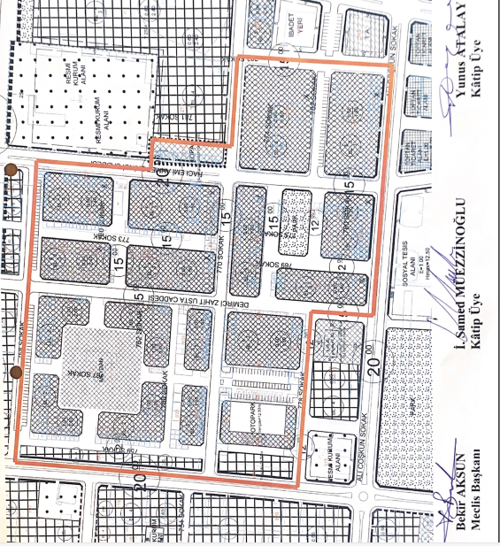

**ERZİNCAN BELEDİYESİ İMAR KOMİSYONU BAŞKANLIĞI**

**ERZİNCAN BELEDİYESİ MECLİS BAŞKANLIĞINA**

**Toplantı Tarihi:12.05.2025**

**Konu**: Erzincan İli, Merkez İlçe, tapuda Karaağaç Mahallesi 80, 81, 82, 83, 111, 112, 113, 114, 122, 821, 822, 823, 938, 939, 940, 941, 942, 943, 944, 945, 946, 947, 948, 949, 1244, 1245, 1273, 1288, 1824 ve 2005 numaralı adaların Kentsel Dönüşüm ve Gelişim Proje Alanı ilan edilmesi

**Rapor:** 03.01.2025 tarih ve 9 sayılı Belediye Meclis Kararı ile Komisyonumuza havale olan Erzincan İli, Merkez İlçe, tapuda Karaağaç Mahallesi 80, 81, 82, 83, 111, 112, 113, 114, 122, 821, 822, 823, 938, 939, 940, 941, 942, 943, 944, 945, 946, 947, 948, 949, 1244, 1245, 1273, 1288, 1824 ve 2005 numaralı adaların Kentsel Dönüşüm ve Gelişim Proje Alanı ilan edilmesi talebi komisyonumuzca görüşülmüş olup;

Kentsel Dönüşüm ve Gelişim Alanı İlan edilmesi istenen alan Erzincan İli, Merkez İlçe, tapuda Karaağaç Mahallesi 80, 81, 82, 83, 111, 112, 113, 114, 122, 821, 822, 823, 938, 939, 940, 941, 942, 943, 944, 945, 946, 947, 948, 949, 1244, 1245, 1273, 1288, 1824 ve 2005 numaralı adalardır. Bu adalar üzerinde bulunan yapılar 1992 depreminden önce yapılmıştır. Depremden sonra herhangi bir tadilat görmemiş olan bu yapılar, deprem ve şehircilik açısından riskli durumdadır. Söz konusu binaların çoğunluğunun parsel metrekarelerinin küçük ve çok sayıda olması, birden fazla malikinin olması gibi sebepler binaların yenilenmesini hukuki yönden zorlaştırmaktadır. Bu nedenle ekli krokide sınırları belirlenen yaklaşık 105.000 m2 yüzölçümlü alanın 5393 sayılı Belediye Kanununa göre Kentsel Dönüşüm ve Gelişim Proje Alanı ilan edilmesi talep edilmektedir.

**SONUÇ:** Söz konusu Kentsel Dönüşüm ve Gelişim Alanı ilan edilmesi talebi Komisyonumuzca oy birliği ile uygun görülmüştür.

İlhan AKPINAR

Başkan

İbrahim ERTUÇ Alper DAŞ Şenol UÇAR Volkan YILDIRIM (Başkan Yardımcısı) ÜYE ÜYE ÜYE

ÜYE